Российская Федерация
Новгородская область Новгородский район

СОВЕТ ДЕПУТАТОВ ТРУБИЧИНСКОГО СЕЛЬСКОГО ПОСЕЛЕНИЯ

Р Е Ш Е Н И Е

от 14.11.2023 №176
д. Трубичино

О внесении изменений в решение
Совета депутатов Трубичинского
сельского поселения от 23.12.2021
№ 98

В соответствии со статьей 14 Федерального закона от 06.10.2003 № 131-ФЗ «Об общих принципах организации местного самоуправления в Российской Федерации», статьями 13 и 13.1 Федерального закона от 08.11.2007 № 257-ФЗ «Об автомобильных дорогах и о дорожной деятельности в Российской Федерации», Федеральным законом от 31 июля 2020 г. № 248-ФЗ «О государственном контроле (надзоре) и муниципальном контроле в Российской Федерации» Совет депутатов Трубичинского сельского поселения

РЕШИЛ:

1. Внести изменения в решение Совета депутатов от 23.12.2021 № 98 «Об утверждении перечня ключевых показателей вида контроля и их целевые значения, индикативные показатели и перечни индикаторов риска для муниципального контроля на автомобильном транспорте, городском наземном электрическом транспорте и в дорожном хозяйстве в границах населенных пунктов Трубичинского сельского поселения», принять в редакции Приложения к настоящему Решению:
1.1. Приложение изменить согласно Приложению к настоящему Решению.
2. Настоящее решение вступает в силу со дня, следующего за днем его официального опубликования, и распространяется на правоотношения, возникшие с 14 ноября 2023 года.
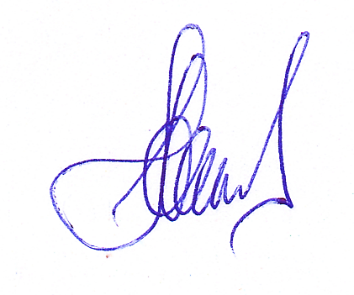

3. Опубликовать настоящее решение в газете «Трубичинский официальный вестник» и разместить на официальном сайте Администрации Трубичинского сельского поселения в информационно-телекоммуникационной сети «Интернет».

Глава сельского поселения С.В. Анкудинов

ПРИЛОЖЕНИЕ
Утверждено
решением Совета депутатов Трубичинского сельского поселения
от 14.11.2023 №176

Перечень индикаторов риска
нарушения обязательных требований, проверяемых в рамках
осуществления муниципального контроля на автомобильном транспорте и в дорожном хозяйстве на территории Трубичинского сельского поселения

При осуществлении муниципального контроля в области автомобильного транспорта и в дорожного хозяйства в границах населенных пунктов Трубичинского сельского поселения Новгородского муниципального района устанавливаются следующие индикаторы риска нарушения обязательных требований:
1. Увеличение более чем на 30% пострадавших в результате дорожно-транспортных происшествий на автомобильной дороге, являющейся объектом контроля, произошедших по причине сопутствующих дорожных условий по сравнению с аналогичным периодом прошлого года по информации ГИБДД.

